六年级下语文小升初非连续性文本阅读专项训练一

一、阅读非连续性文本，完成练习。
材料一：元宵上市，春节的又一个高湖到了。正月十五，处处张灯结彩，整条大街像是办喜事，红火而美丽。有名的老铺都要挂出几百盏灯来，各形各色，有的一律是玻璃的，有的清一色是牛角的，有的都是纱灯，有的通通彩绘全部《红楼梦》或《水水浒传》故事。这在当年，也是一种广告。灯一悬起，任何人都可以进到铺中参观。晚上灯中点上烛，观者就更多。
材料二：中国的年画色解艳，文化内函キ富，具有极高的艺本价值。春节来临之际，家家户户在门上张贴年画，借此寄托人们对风调雨顺、家和人顺的新盼。
材料三：风等是中国人发明的。相传墨程以木头制成木鸟，研制三年而成，这是人类最早的风筝。后来，其学生鲁班用竹子改进墨翟的风等材质，演进成今日的多线风争。当今我国的放风筝活动，在发展旅游事业、对外文化交流、加强与世界各国人民友谊等方面发挥着重要作用。
材料四：剪纸是中国古老的民间艺术，它题材广泛，造型生动活波，是中国民间艺术百花圆中的一朵奇葩。剪纸往往选择福禄寿诞、五谷丰登等题材，寄托人们对美好生活的向往。
材料五：戏曲是中国传統的戏剧形式，历史悠久。据不完全统计，我国的戏曲种类，约有三百六十多种，传统剧目数以万计。比较流行的剧种有京剧、昆曲、越剧、刷等五十多个，龙以京剧流行最广，適及全国，不受地区所限。
1.请用简洁的语言概括材料一的主要内容。

2.下列是材料一的前三句话的中心词，你认为最不合适的一项是（ ）
A. 元宵上市 张灯结彩 各形各色 B.春节高潮 红火美丽 各形各色
C. 元宵上市 张灯结彩 几百盏灯 D.春节高潮 办喜事 彩绘故事
3.画波浪线的句子里有四个词语意思相似，分别是 、 、 和 。[来源:学科网ZXXK]
4.材料二、三、四、五分别介绍了中国的年画、风筝 和 。
5.将上面五则材料作为板报的内容，要取一个好的标题，下面哪个最合适？（ ）[来源:学&科&网Z&X&X&K]
A.元灯市寓意多 B.民间艺术在元宵
C.中国老玩意儿得传承 D.中国民间传统艺术
6.在一场以“民间艺术该不该保留”为主题的辩论赛中，你作为观点为“民间艺术该保留”的正方，请根据以上材料写一段词。要求：观点明确，言之有理。

二、阅读非连续性文本，完成练习。
材料一：印章，如同文房四宝一般，既是工具，亦是艺术品。它是古代文人书斋生活不可缺少的一部分。
印章自古就有，且样式繁多，但一直以来限于标示姓名等实用内容。至唐宋，开始被应用于书画鉴藏，出现了完全脱离实用而纯粹表达文学志趣、哲理心得的闲章，这使印章的艺术性大为增强。至元代，文人用印已经非常普遍，文人印真正走向成熟。元代成为印章艺术发展的一个重要时期，为明清印章流派的崛起、篆刻学的发展奠定了基础。
材料二：有篆刻爱好者将《七律·长征》的部分诗句刻成了印章，见下图。
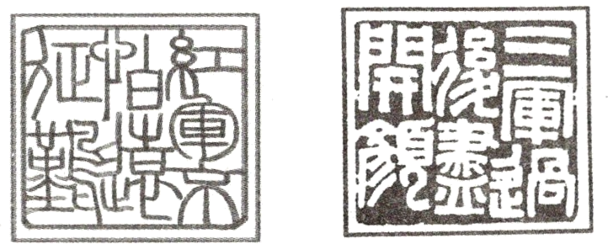
图1 红军不怕远征难 图2 三军过后尽开颜
材料三：印章以小巧之身，蕴藏了包括中国工艺、书法、文学等诸多领域的精华，中华民族的智慧与美都浓缩在这几寸见方的小小石材之中。如今，大量现代简易印章仍然被人们作为凭证而使用；另一方面，传统手工制作印章也因其审美价值不断地在人们手中流传，被欣赏、被赞叹。
材料四：北京奥运会的主题之一是“科技奥运，人文奥运，绿色奧运”，会徽由两部分组成，上部是一个近似椭圆形的中国传统印章，下部是用毛笔书写的“Beijinɡ2008”和奥运五环的标志。
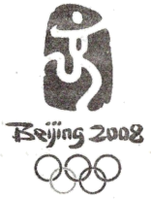[来源:Z|xx|k.Com]
1.阅读材料一，完成下面表格。
朝代 | 印章发展的过程
唐代以前 | ____________
_______ | 被应用于书画鉴藏，闲章出现使印章的艺术性大为增强。
元代 | _____________
2.阅读材料二，请你根据《七律·长征》的内容补充诗句。
图1的下一句诗：
图2的上一句诗：
3.材料二中印章的字体属于（ ）
A.甲骨文 B.篆书 C.隶书 D.草书
4.仔细观察材料四中的会徽印章部分，你发现印章部分蕴含的意义是 。
5.下列说法不符合材料意思的一项是（ ）
A.元代以后，文人刻印成风，为后代印章艺术的发展奠定了基础。
B.中国古代印章镌刻技艺是传统艺术的一部分，且种类丰富。
C.书画鉴藏有力地促进了印章向艺术性方向发展。
D.现代社会简易印章流行，传统的手工制作印章越来越不受重视。[来源:Zxxk.Com]
三、阅读非连续性文本，完成练习。
图表一：
问题 | 愿意 | 一般 | 无所谓
你愿意深入了解本地民族文化技艺吗？ | 56.92% | 38.28% | 2.57%
你愿意法定节假日增加中国传统节日吗？ | 85.09% | 8.68% | 3.07%
图表二：
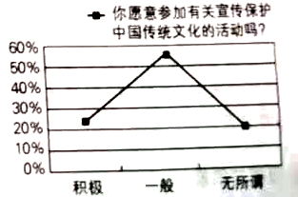
1.填空：传统节日知多少。
不同的传统节日有着不同的传说或故事，比如乞巧节与“牛郎织女”的传说有关，_____________节与“屈原投江”的故事有关，_____________节与“嫦娥奔月”的传说有关。
2.结合以上两个图表，得出的正确结论是（ ）
A.大多数同学愿意了解本地民族文化技艺，但不愿意法定节假日增加中国传统节日。
B.大多数同学愿意深入了解本地民族文化技艺，但只有少数同学愿意积极参加宣传保护中国传统文化的活动。
C.大部分同学非常愿意积极参加宣传保护传统文化的活动。
D.大部分同学不愿意参加宣传保护传统文化的活动。
3.请写一条宣传语，号召大家来保护传统文化。

[来源:学科网ZXXK]

参考答案
一、1.示例：元宵节彩灯各式各样，热闹非凡。（答案围绕“元宵节灯笼”来写即可）2.D 3.一律 清一色 都 通通（全部） 4.剪纸 戏曲 5.C 6.示例：民间艺术是劳动人民智慧的结晶，寄托着人们的美好祈盼，是中华文化的重要组成部分，我们应该将其传承下去。
二、1.样式繁多，但限于标示姓名等实用内容。 唐宋 文人用印已经非常普遍，文人印真正走向成熟。 2.万水千山只等闲 更喜岷山千里雪 3.B
- 一个运动员在向前奔跑，迎接胜利，也是汉字“京”的艺术字体 5.D
三、1.端午 中秋 2.C 3.有限的世界遗产，无限的珍贵财富。

